Lab 3 Page Tables

目录

1. Speed up system calls (easy) 1

1.1 实验目的 1

1.2 实验步骤 1

1.3 实验结果 5

1.4 遇到的问题 5

1.5 实验心得 6

2. Print a page table (easy) 7

2.1 实验目的 7

2.2 实验步骤 7

2.3 实验结果 10

2.4 实验中遇到的问题和解决方法 11

2.5 实验心得 12

3. Detect which pages have been accessed (hard) 12

3.1 实验目的 12

3.2 实验步骤 13

3.3 实验结果 14

3.4 遇到的问题 14

3.5 实验心得 15

4. 测试结果 16

Speed up system calls (easy)

* 1. 实验目的
* 实现在xv6操作系统中优化特定系统调用（如getpid( )）的功能。
* 通过在用户空间和内核之间共享只读页面，消除执行系统调用时的内核切换，从而提高系统调用的执行速度。
* 映射一个只读页面，并在页面开头存储相关的信息，例如当前进程的PID。
* 为用户空间提供适当的接口（如ugetpid( )），以便自动使用共享页面进行系统调用。
* 验证优化的有效性，通过运行pgtbltest测试用例，确保优化后的系统调用能够成功执行。
  1. 实验步骤
* 原有的 user/ulib.c 中已经定义好了 ugetpid( ) 函数,通过 USYSCALL 映射来获取进程的 PID :

#ifdef LAB_PGTBL

int

ugetpid(void)

{

struct usyscall* u = (struct usyscall*)USYSCALL;

return u->pid;

}

#endif

* kernel/memlayout.h 中定义的虚拟地址 USYSCALL ，映射了一个只读页，存储了一个 struct usyscall ,并将器初始化为存储当前进程的 PID

#define TRAMPOLINE (MAXVA - PGSIZE)

#define TRAPFRAME (TRAMPOLINE - PGSIZE)

#ifdef LAB_PGTBL

#define USYSCALL (TRAPFRAME - PGSIZE)

struct usyscall {

int pid; // Process ID

};

#endif

TRAMPOLINE ，指向内核的跳板代码页面。跳板代码用于在从用户态切换到内核态时保存和恢复 CPU 寄存器。 MAXVA 表示最大的虚拟地址， PGSIZE 表示页面大小。因此， TRAMPOLINE 位于虚拟地址空间的最高页面。

TRAPFRAME ，指向保存当前进程陷阱帧（trapframe）的页面。陷阱帧包含处理器的寄存器状态，当发生陷阱（如系统调用或中断）时，处理器的状态会被保存到陷阱帧中。 TRAPFRAME 位于TRAMPOLINE 的下一个页面。

USYSCALL ，指向用户态系统调用共享页面。在这个页面中存储了 struct usyscall 结构，用于在用户空间和内核空间之间共享系统调用相关的信息，如当前进程的PID。 USYSCALL 位于TRAPFRAME 的下一个页面。

struct usyscall 结构体用于存储系统调用相关的信息，即当前进程的PID。

* 在kernel/proc.c/proc_pagetable()中添加映射：

pagetable_t

proc_pagetable(struct proc* p)

{

pagetable_t pagetable;

// An empty page table. 创建空页表

pagetable = uvmcreate();

if (pagetable == 0)

return 0;

// map the trampoline code (for system call return)

// at the highest user virtual address.

// only the supervisor uses it, on the way

// to/from user space, so not PTE_U. 映射跳板代码页

if (mappages(pagetable, TRAMPOLINE, PGSIZE,

(uint64)trampoline, PTE_R | PTE_X) < 0) {

uvmfree(pagetable, 0);

return 0;

}

// map the trapframe page just below the trampoline page, for

// trampoline.S. 映射陷阱帧页

if (mappages(pagetable, TRAPFRAME, PGSIZE,

(uint64)(p->trapframe), PTE_R | PTE_W) < 0) {

uvmunmap(pagetable, TRAMPOLINE, 1, 0);

uvmfree(pagetable, 0);

return 0;

}

// 添加映射 映射用户系统调用页

if (mappages(pagetable, USYSCALL, PGSIZE, (uint64)(p->usys), PTE_R | PTE_U) < 0)

{

// 若映射失败，恢复上述页

uvmunmap(pagetable, TRAMPOLINE, 1, 0);

uvmunmap(pagetable, TRAPFRAME, 1, 0);

uvmfree(pagetable, 0);

return 0;

}

return pagetable;

}

// 同时释放时也要解除这样的映射

void proc_freepagetable(pagetable_t pagetable, uint64 sz) {

uvmunmap(pagetable, TRAMPOLINE, 1, 0);

uvmunmap(pagetable, TRAPFRAME, 1, 0);

uvmunmap(pagetable, USYSCALL, 1, 0);

uvmfree(pagetable, sz);

}

* 需要在 kernel/proc.h 的 struct proc 中定义物理存储空间的指针：

struct proc {

struct spinlock lock;

// p->lock must be held when using these:

enum procstate state; // Process state

void* chan; // If non-zero, sleeping on chan

int killed; // If non-zero, have been killed

int xstate; // Exit status to be returned to parent's wait

int pid; // Process ID

// wait_lock must be held when using this:

struct proc* parent; // Parent process

// these are private to the process, so p->lock need not be held.

uint64 kstack; // Virtual address of kernel stack

uint64 sz; // Size of process memory (bytes)

pagetable_t pagetable; // User page table

struct trapframe* trapframe; // data page for trampoline.S

struct context context; // swtch() here to run process

struct file* ofile[NOFILE]; // Open files

struct inode* cwd; // Current directory

char name[16]; // Process name (debugging)

// 添加物理空间指针

struct usyscall* usys; // 物理存储空间

};

* 在 allocproc( ) 函数中分配一个新页面，并将其映射到 USYSCALL 地址,还要将 PID 移动至共享页中

static struct proc*

allocproc(void)

{

struct proc* p;

for (p = proc; p < &proc[NPROC]; p++) {

acquire(&p->lock);

if (p->state == UNUSED) {

goto found;

}

else {

release(&p->lock);

}

}

return 0;

found:

p->pid = allocpid();

p->state = USED;

// Allocate a trapframe page.

if ((p->trapframe = (struct trapframe*)kalloc()) == 0) {

freeproc(p);

release(&p->lock);

return 0;

}

// 将PID移动到共享页中 begin

if ((p->usys = (struct usyscall*)kalloc()) == 0) {

freeproc(p);

release(&p->lock);

return 0;

}

memmove(p->usys, &p->pid, sizeof(int));// 将pid移动至共享页中

// end

// An empty user page table.

p->pagetable = proc_pagetable(p);

if (p->pagetable == 0) {

freeproc(p);

release(&p->lock);

return 0;

}

// Set up new context to start executing at forkret,

// which returns to user space.

memset(&p->context, 0, sizeof(p->context));

p->context.ra = (uint64)forkret;

p->context.sp = p->kstack + PGSIZE;

return p;

}

* 1. 实验结果

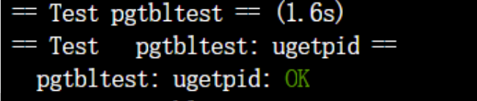

* 1. 遇到的问题
* 问题：

具体实现过程不清楚

* 解决方法：

我们已经有了一个allocproc函数，作用是分配一个物理页面来存储一些可以直接从用户态读取的信息。这个函数会调用kalloc来获取一个物理页面的指针。尽管这个指针是虚拟地址，但由于内核页表的直接映射机制，我们可以将它当作物理地址来使用。

然后，我们将需要加速访问的数据（pid）直接放入这个页面，并在进程信息结构体中保持一个指向该页面的指针。需要注意的是，在这个时候，这个页面只是存在而已，并没有被映射到进程的地址空间中，因此在页表中是无法访问这个页面的。allocproc会调用proc_pagetable函数，这个函数负责创建进程的页表，并将特殊的几个页面（trampoline、trapframe和我们的加速页面）映射到页表中。

这几个特殊页面必须已经被分配好，也就是说它们已经存在于物理内存中，我们在这里只是建立了映射关系。trampoline是内核代码的一部分，始终存在于内存中，而trapframe和我们的加速页面在之前的allocproc中已经被分配好了，所以它们也是存在的。因此，在proc_pagetable中，我们使用mappages函数逐一将它们映射到进程的页表中。

完成这些后，一个进程在用户态下可以直接访问所谓的USYSCALL虚拟地址。当这个地址经过多级页表的翻译时，它会索引到我们分配的加速页面，从而直接获取到所需的数据。

* 1. 实验心得

在本次实验中，我通过实现用户态获取进程ID（PID）的功能，深入理解了操作系统中用户态与内核态的交互。通过 USYSCALL 地址实现了用户态与内核态共享进程的PID。这让我学会了如何利用页表实现内存保护和数据共享。

在 proc_pagetable 函数中，我添加了 USYSCALL 的映射，深入理解了页表在进程内存管理中的作用。在 allocproc 函数中，为每个新进程分配了共享页，用于存储PID。这让我更好地理解了操作系统中的动态内存管理和进程初始化。

Print a page table (easy)

* 1. 实验目的
* 理解页表在操作系统中的作用以及其结构和组织方式。
* 学习如何遍历和打印页表的内容，以便可视化和调试。
* 实现一个名为vmprint()的函数，用于打印给定页表的内容。
* 理解页表的层次结构和索引，以及如何从页表中提取PTE的信息。
* 确定有效的PTE并根据其内容打印页表的格式化输出。
  1. 实验步骤
* 明确xv6 使用三级页表结构，其中有三个级别的页表：

一级页表（ L1 Page Table ）：也称为页全局目录（Page Global Directory，PGD），存放二级页表（L2 Page Table）的基址。

二级页表（ L2 Page Table ）：也称为页目录（Page Directory），存放三级页表（L3 Page Table）的基址。

三级页表（ L3 Page Table ）：存放实际的页表项，用于映射虚拟地址到物理地址。

每个页表是由512个页表条目（Page Table Entries / PTE）组成的数组，每个PTE包含一个44位的物理页码（Physical Page Number/PPN）和一些标志位。

其中有如下需要用到的标志位：

PTE_V (Valid Bit)：表示该页表项是否有效，即是否有映射关系。

PTE_R (Read Bit)：表示是否可读。

PTE_W (Write Bit)：表示是否可写。

PTE_X (Execute Bit)：表示是否可执行。

如果 PTE_V 为零，则表示该虚拟地址没有映射到物理地址，这时就不需要继续查找下一级页表，直接认为虚拟地址无效。

如果 PTE_V 为一，但 PTE_R、PTE_W 和 PTE_X 均为零，表示该虚拟地址映射到物理地址，但没有读、写或执行权限，这时认为是一级页表映射。

如果 PTE_V 为一，且 PTE_R 或 PTE_W 或 PTE_X 中至少有一个为一，表示该虚拟地址映射到物理地址，并且有相应的读、写或执行权限，这时继续查找下一级页表，即二级页表。

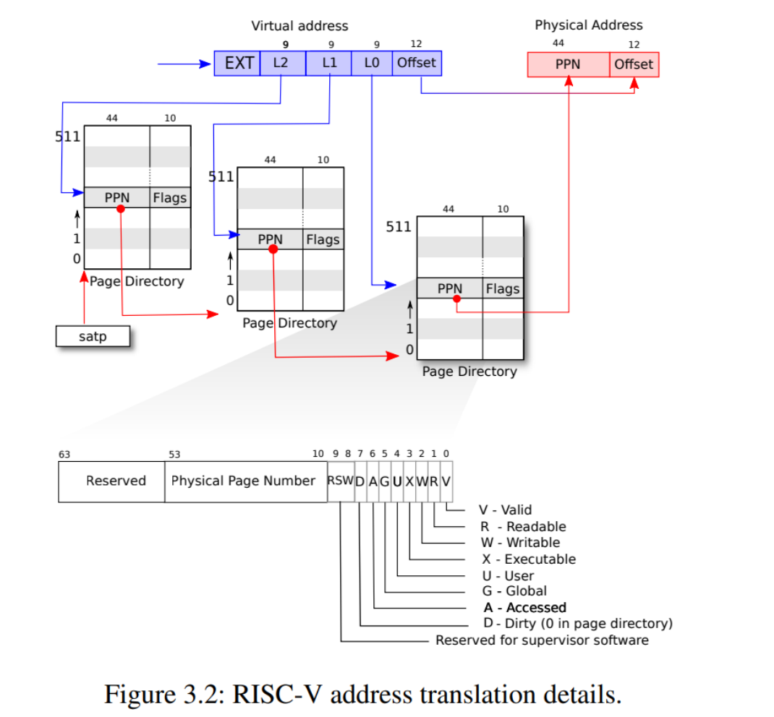

* 在 kernel/vm.c 中定义 vmprint() 函数，该函数接收一个 pagetable_t 类型的参数，并以指定格式打印页表的内容。

void vmprint(pagetable_t pgtbl, int level)

{

// there are 2^9 = 512 PTEs in a page table.

for (int i = 0; i < 512; i++) {

pte_t pte = pgtbl[i];

if ((pte & PTE_V) && (pte & (PTE_R | PTE_W | PTE_X)) == 0) {

// this PTE points to a lower-level page table.

uint64 child = PTE2PA(pte);

for (int j = 0; j < level; j++) {

printf("..");

}

printf("%d: pte %p pa %p\n", i, pte, child);

vmprint((pagetable_t)child, level + 1);

}

else if (pte & PTE_V) {

uint64 child = PTE2PA(pte);

for (int j = 0; j < level; j++) {

printf("..");

}

printf("%d: pte %p pa %p\n", i, pte, child);

}

}

}

* 修改 kernel/defs.h ，声明 vmprint 函数原型：确保在其他文件中可以调用该函数。

void vmprint(pagetable_t, int);

* 在 exec.c 中调用 vmprint() ：在 if(p->pid==1) 条件下，调用 vmprint(p->pagetable) 打印第一个进程的页表。

// Commit to the user image.

oldpagetable = p->pagetable;

p->pagetable = pagetable;

p->sz = sz;

p->trapframe->epc = elf.entry; // initial program counter = main

p->trapframe->sp = sp; // initial stack pointer

proc_freepagetable(oldpagetable, oldsz);

// 添加vmprint()调用

if (p->pid == 1) {

printf("page table %p\n", p->pagetable);

vmprint(p->pagetable, 1);

}

return argc; // this ends up in a0, the first argument to main(argc, argv)

bad:

if (pagetable)

proc_freepagetable(pagetable, sz);

if (ip) {

iunlockput(ip);

end_op();

}

return -1; }

* 1. 实验结果



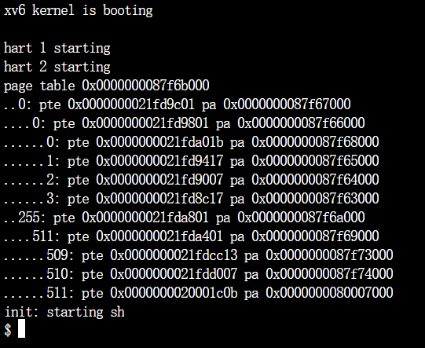

* 1. 实验中遇到的问题和解决方法
* 问题：

freewalk源码理解上有点困难

* 解决方法：

耐心看代码，仔细阅读之后我发现，函数首先遍历页表中的每个页表条目（PTE）。对于每个PTE，它检查是否设置了有效位（ PTE_V ）和读/写/执行位（ PTE_R 、 PTE_W 、 PTE_X ）。如果有效位被设置且读/写/执行位未被设置，则该PTE指向一个下级页表。在这种情况下，函数会递归调用自身来释放下级页表所占用的内存，并将当前PTE清零。如果有效位被设置且读/写/执行位中的任意一个被设置，则会调用 panic 函数报告错误。在遍历完所有PTE后，函数使用 kfree 函数释放页表所占用的内存。当我真正看懂了freewalk函数利用页表项实现递归访问其他页表的原理之后，我就明白了这个实验的意义，同时，因为因为xv6采用的是三级页表，所以只需递归三层就可以实现实验所要求的功能。

* 1. 实验心得

在这次实验中，我深入理解了xv6操作系统中页表的结构及其实现，并通过实践学习了页表遍历和打印的技术。我明确了xv6使用的三级页表结构，包括L1、L2、L3页表的组织方式和作用。每级页表通过页表项（PTE）指向下一级或直接映射到物理地址，这让我更好地理解了虚拟地址到物理地址的映射过程。

在 kernel/vm.c 中实现了 vmprint 函数，用于递归打印页表结构。这一过程让我掌握了如何通过遍历页表来展示内存映射关系，并且加深了对PTE标志位（如PTE_V, PTE_R, PTE_W, PTE_X）的理解。将 vmprint 函数集成到 exec.c 中，并在特定条件下调用，打印第一个进程的页表内容。通过这一操作，我学会了如何将调试工具嵌入操作系统代码中，从而更好地观察和理解操作系统的行为。

Detect which pages have been accessed (hard)

* 1. 实验目的
* 理解操作系统的页面访问机制
* 系统调用的实现和参数解析
* 内核和用户空间的数据交换
  1. 实验步骤
* 阅读 user/pgtlbtest.c 中的 pgaccess_test() 函数，了解 pgaccess 的使用方法。
* 在 kernel/riscv.h 中定义PTE_A（访问位）#define PTE_A (1L << 6) // bit of access
* 在 kernel/sysproc.c 中实现 sys_pgaccess() 函数。

#define PGACCESS_MAX_PAGE 32

int sys_pgaccess(void)

{

// lab pgtbl: your code here.

uint64 va, buf;

int pgnum;

// 解析参数

argaddr(0, &va);

argint(1, &pgnum);

argaddr(2, &buf);

if (pgnum > PGACCESS_MAX_PAGE)

pgnum = PGACCESS_MAX_PAGE;

struct proc* p = myproc();

if (!p) {

return -1;

}

pagetable_t pgtbl = p->pagetable;

if (!pgtbl) {

return -1;

}

uint64 mask = 0; // 位掩码

for (int i = 0; i < pgnum; i++) {

pte_t* pte = walk(pgtbl, va + i * PGSIZE, 0); // 访问PTE，检查

if (*pte & PTE_A) {

*pte &= (~PTE_A); // 复位

mask |= (1 << i); // 标注第i个页是否被访问过

}

}

// 复制到用户栈区

copyout(p->pagetable, buf, (char*)&mask, sizeof(mask));

return 0;

}

sys_pgaccess 用于检测和报告指定范围内内存页访问情况的系统调用实现。接收三个参数：起始虚拟地址、页数以及存储结果的用户地址。函数通过检查页表项的访问位，记录哪些页被访问过，并将结果以位掩码的形式存储在用户提供的缓冲区中。同时，函数会重置访问位，以便下次调用时能够检测新的访问情况。

* 1. 实验结果

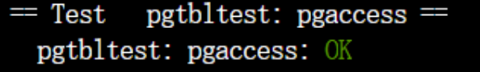

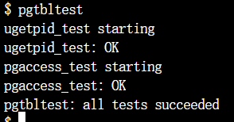

* 1. 遇到的问题
* 问题：

不清楚哪些页表被访问了

* 解决方法：

每个 PTE 有个 PTE_A 位，该位被置 1 则说明被访问过，该位被置 0 则说明没被访问过。置位操作有硬件完成，无需我们考虑。但是，硬件只能做到置位，无法做到复位。因此每次 sys_pgacess 时要手动将 PTE_A 复位 0。

* 1. 实验心得

我深入理解并实践了xv6操作系统中页表访问位的管理与检测，通过实现 sys_pgaccess 函数， 通过阅读 pgaccess_test 函数并实现 sys_pgaccess，我深入理解了页表项中的访问位（PTE_A）。访问位用于标识内存页是否被访问过，这在操作系统中非常重要，尤其是在实现页面替换算法时。

在 kernel/sysproc.c 中实现 sys_pgaccess 函数，并通过解析参数、遍历页表和检测访问位，我掌握了如何在xv6中实现系统调用。这让我理解了操作系统如何在用户态与内核态之间传递信息，并通过页表管理进行内存访问控制。通过 copyout 函数将位掩码结果传递回用户空间，我进一步理解了如何安全地在内核与用户空间之间传递数据。

测试结果

